Livehouse数据服务平台设计文档

介绍
本文档用于内部开发使用。
系统名称：Livehouse数据服务平台
任务概述：本系统为Livehouse提供可信的票房数据管理、分析与预测；根据豆瓣音乐人数据与现场数据为Livehouse推荐能为其带来更多票房的乐队。我们将与现场POGO测量技术，与抓取的豆瓣音乐人、同城活动的数据进行整合，并通过可视化技术增强Livehouse对其业务模式的理解。在更大的范围内，实现Livehouse产业模式的量化。

系统功能说明

系统示意图
Pogo测量地毯数据

Livehouse历史票房分析
Livehouse未来票房预测
Douban音乐人、同城
Livehouse票房数据
Douban音乐人增粉排行榜
活动及音乐人现场表现量化
Livehouse乐队推荐
数据采集层
数据预处理层
数据分析层
Douban音乐人及Livehouse活跃趋势

系统功能点

票房数据采集及录入（表格）
Livehouse票房数据
Livehouse
负责人
票房数据表格

通过网站录入
票房数据直接来自Livehouse(MAO)的相关负责人，他们为系统提供基础数据，据此我们可以完成系统原型。之后，Livehouse将可以通过网站进行票房数据录入。
Livehouse能够记录的票房数据如下：
日期 / 星期 / 买票数量 / 买票收入金额 / 吧台收入金额 / 支票、刷卡 / 租金 /其他收入金额 / 总计 / 演出类别 / 演出名称 / 演出乐队
通过一个python脚本，可以将数据转入数据库中。
该数据表LivehouseRecordTable设计如下，根据已有的库进行了增删，为简化处理，不为金额设立float型数据，均为int型。活动名称与演出乐队可以通过与EventTable、EventSiteTable、SiteTable进行多表联查。
字段名 | 字段含义 | 数据类型
eventid(key) | 活动id 唯一标示 | varchar(100)
datetime | 日期 | varcher(255)
ticket | 买票数量 | int(10)
ticketincome | 买票收入金额 | int(10)
barincome | 吧台收入金额 | int(10)
checkincome | 支票、刷卡金额 | int(10)
rentincome | 租金 | int(10)
otherincome | 其他收入金额 | int(10)
totalincome | 总计 | int(10)
eventtype | 活动类型（mao：MAO安排 siterent：场地出租 host：主办方安排 maoandhost：MAO&主办方一起 other：其他） | varchar(100)
票房数据（演出日志）管理为单独页面，进行分页及每个字段的增删改查，并且支持批量导入。

Livehouse历史票房分析（趋势图）
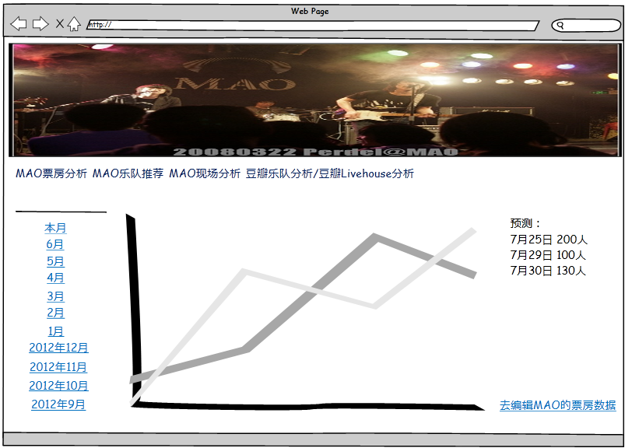 MAO票房分析页面
该功能为Livehouse提供对不同月份的票房趋势分析，形成折线的趋势图，横坐标为每月日期，纵坐标为ticket。
左侧为不同的月份标签，为多选标签（按钮或复选框），并附带有图例（或在折线上标注出），点击后则可以将该月份的趋势图显示在页面中间的图中。数据从LivehouseRecordTable中查询得到。
附加功能：提供更多类型的趋势图，如barincome、totalincome

Livehouse票房预测（列表）
Pogo测量地毯数据

Douban音乐人、同城
Livehouse票房数据

票房与各类因素之间的关系

预测多元线性回归模型
从票房数据我们可以获得每个活动的具体票房数据，从Douban可以获得每个同城活动、参与活动的音乐人，根据pogo地毯测量的数据我们能够对每场演出的音乐人做精细的数据分析，除此以外我们还可以根据日期、票价、天气、主题等因素挖掘出票房是如何被影响，通过这个模型能够预测出下一个演出会有多少人参加。
目前我们可以依赖可靠的因素如下，通过R²作为模型解释度评价标准，目标为90%。
因变量：
买票数量ticket
自变量：
Douban活动感兴趣人数interested
Douban活动参加人数joined
日期date（工作日、周末、节假日有较大差距）
参与Douban活动的音乐人最大关注度maxfollow（看演出一般冲着大牌）
参与Douban活动的音乐人平均关注度avgfollow
票价fee
即将要加入的变量：
天气weather
主题theme
活动类型eventtype

Douban音乐人、同城活动数据采集及录入
利用几个Python脚本我们可以从Douban爬取页面并分析入库。

活动页面信息

Douban搜同城“音乐”已结束

SiteTable
站点表
EventSiteTable
映射表
EventTable
活动表
进入Livehouse爬取活动页面

“音乐”相关活动页面
音乐人页面信息
活动及音乐人映射信息
Douban音乐人
页面

同城活动数据爬取：
从主页进搜索页面，搜“音乐”在全国相关的已结束活动，共有大概10万相关活动，进到每个活动中，可以得到活动的详细信息。如名称、票价、关注度、参与音乐人等。
映射获取：
对每个活动，都有其主办方及参与的音乐人，根据这个关系建立活动-音乐人映射表。大概有8万映射
站点数据爬取：
活动下的音乐人及小站的url会被记录下，并进行进一步抓取，从而获得音乐人、livehouse及厂牌的数据。另一方面通过更详尽的douban音乐人页面也能获取到更多音乐人信息。
爬取周期：1月一次的“音乐活动”爬取
1周一次的MAO livehouse活动数据爬取

Pogo地毯数据收集及录入
Pogo地毯制备、采集等不在本文档范畴内。
每次在livehouse进行数据采集后，我们可以知道：每个乐队的每首歌中观众的每秒pogo数据。
每条pogo数据类似于：时间datetime，被触发的发射器channelid，被触发的陶瓷片index，每次数据会有15万之多，因此在预处理前并不适合存入数据库。
在处理后，我们将每秒的数据合并，其数据表PogoLogTable如下：
字段名 | 字段含义 | 数据类型
eventid | 活动id | varchar(100)
songid | 歌曲id | varchar(100)
songname | 歌曲名 | varchar(100)
singerid | 歌手id | varchar(100)
timestamp | 时间戳 | varchar(100)
pogonum | 该秒pogo次数 | int(10)

乐队及Livehouse活跃度查看（分页时间轴）
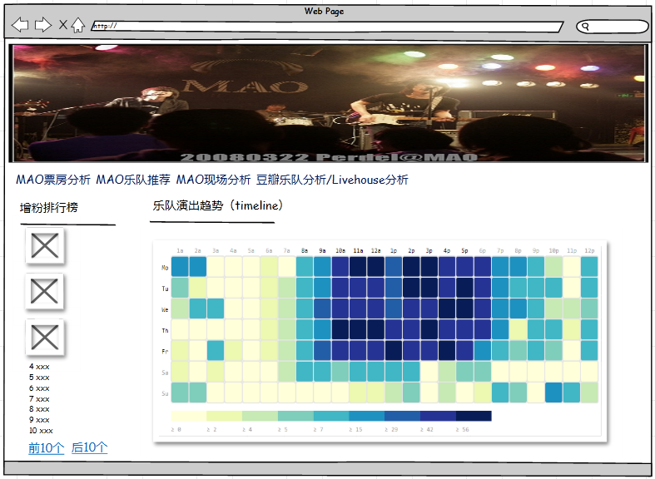豆瓣乐队/Livehouse分析
在左侧我们建立增粉排行榜，在右侧显示出乐队对应的演出频度，该图以时间轴显示，横坐标为时间，对应12个月，点击气泡进入一个月中每次演出的平均pogo趋势图（折线图）。
而livehouse将以同样的形式显示。方块代表livehouse举办演出的频度，左侧也为livehouse的增粉排行榜，点击某个方块进入的是一个月内livehouse的平均pogo趋势图。

乐队/livehouse每次演出平均pogo数据趋势图（折线图）
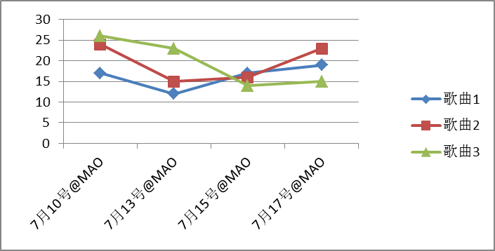
从PogoLogTable我们能获取到乐队在livehouse的现场每首歌横向比较表现的数据，我们将形成上面的折线图。
其横坐标为一周或一个月的活动，纵坐标为平均pogo数。
该图会以弹出框或气泡形式出现，并不以页面上单独图片出现，嵌入到乐队分析页面。
对于livehouse则没有歌曲的区分。

音乐人关注增加量排名及查看（排行榜）
增粉数据库的音乐人具体数据来自SiteTable，抓取频度为一周一次，这样我们每周能够算出每个音乐人follow关注人数的增加量。根据这个量我们能够获得增粉排行榜。

livehouse现场pogo分析
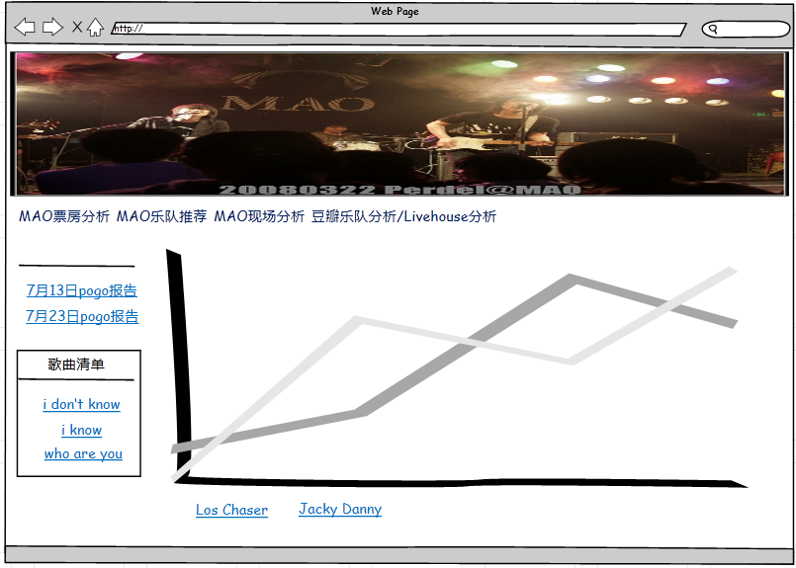MAO现场分析
数据来自PogoRecorderTable。
左侧可供用户选择需要查看的报告（单选或互斥按钮），下方将实时刷新出歌曲清单，折线图为每个歌手在该次演出中现场表现（每首歌pogo平均数得趋势），下方有每个歌手的图例。

针对演出的音乐人推荐（列表）
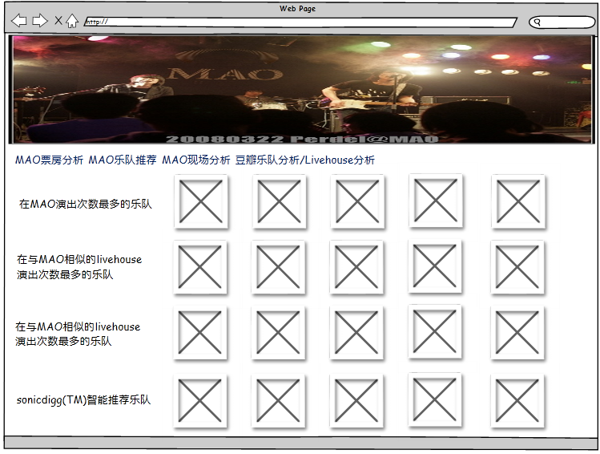 MAO乐队推荐页面
该页面中提供了4种不同的推荐。
第一类来自在MAO演出次数最多的5个乐队。
第二类来自于MAO相似的livehouse演出次数最多的5个乐队。
第三类来自平均pogo次数最多的5个乐队。
第四类来自智能推荐算法，该算法从预测的线性模型反求出MAO最可能请的5个乐队。

运行环境限定
服务器：公司服务器Ubuntu13.04 64位
地址：222.35.20.135:8008
技术构成：PHP + Python + Mysql + HTML + jQuery + BootStrap

